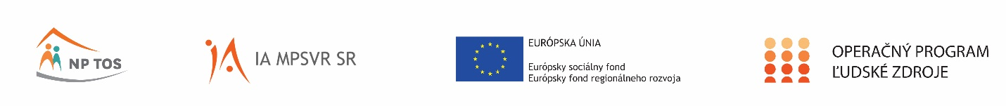

Záznam o odmietnutí
poskytnutia údajov o účastníkovi projektu

Prijímateľ
(Názov poskytovateľa opatrovateľskej služby) :
Kód projektu ITMS2014+: | 312041U153
Názov aktivity: | Podpora rozvoja a dostupnosti terénnej opatrovateľskej služby

Dôvod odmietnutia poskytnutia tzv. mikroúdajov o účastníkovi projektu:

- citlivé údaje Vyberte položku.
- iné dôvody (vymenovať) Vyberte položku.

Miesto vyžiadania údajov:

Dátum a čas vyžiadania údajov:

Meno a priezvisko povereného zástupcu (zamestnanca) Vyberte položku. a podpis:

¹ názov konkrétnej aktivity/podaktivity, napr. seminár, školenie, a pod.
tzv. mikroúdaje sú osobné údaje o jednotlivých účastníkoch operácií, t.j. pohlavie, zamestnanecké postavenie, vek, vzdelanie a znevýhodnenie ³citlivé údaje sú osobitná kategória osobných údajov v zmysle článku 8 smernice Európskeho parlamentu a Rady 95/46 /ES z 24. Októbra 1995 o ochrane fyzických osôb pri spracovaní osobných údajov a voľnom pohybe týchto údajov
nepovinný údaj, keďže sa nedá objektívne zabezpečiť; napriek tomu je prijímateľ povinný vyvinúť primerané úsilie na jeho získanie
osoba (v súlade s § 7 ods. (7) zákona o príspevku z EŠIF), ktorá údaje od účastníka vyžiadavala

